MISA CON NENOS folleto

9 de marzo de 2025 - Coresma-1º C

As tentacións
Lucas 4, 1-13: “Está escrito”
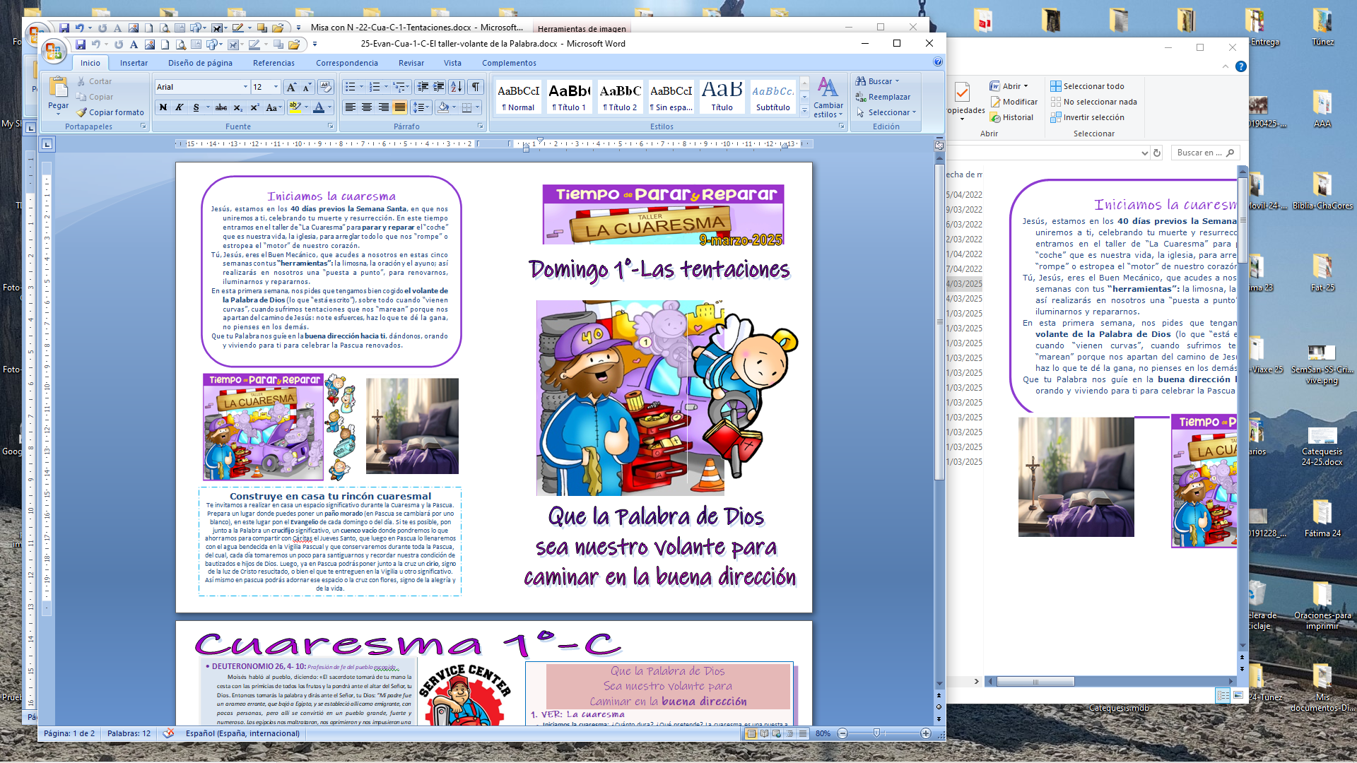
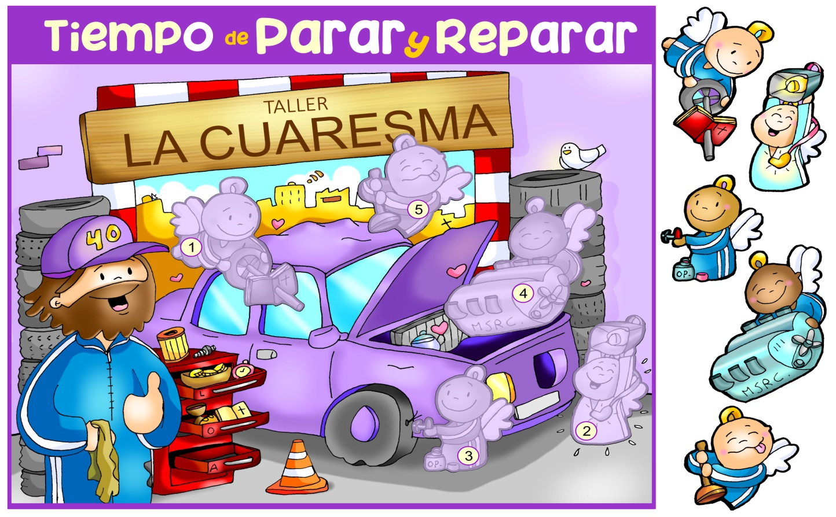
1. MONICIÓN DE ENTRADA
Irmáns e irmás: Estes días pasados viamos as imaxes belas dos disfraces de entroido tan vistosos polo seu colorido e creatividade. Estamos a comezar a coresma, un tempo para desposuírnos das nosas máscaras e emprender o cambio interior, de corazón e de vida. Deus ten un proxecto de VIDA para cada un de nós, convídanos a que neste tempo fagamos a posta a punto no “Obradoiro A Coresma”, parando e reparando as avarías que imos atopando na nosa vida. Neste domingo das tentacións collamos o volante da Palabra de Deus para que Xesús nos leve na dirección axeitada.

(Mostramos o cartel de coresma de Fano co primeiro anxo co volante da Palabra de Deus).

SAÚDO DO SADECERDOTE: -Que a paz e a misericordia de Deus, noso Pai, sexa convosco.

2. SÚPLICAS DE PERDÓN

- Sacerdote: Recoñecemos os nosos pecados:

- Neno/a: Porque caemos na tentación de ter tantas cousas, facéndonos insensibles ás necesidades dos demais. Señor, ten piedade de nós.

- Pais: Porque caemos na tentación do poder e dominar aos demais e mesmo a Deus. Cristo, ten piedade de nós.

- Catequista: Porque caemos na tentación de vencer, de ter o orgullo de crernos mellores que os outros. Señor, ten piedade de nós.

- Sacerdote: Que o Deus do amor teña misericordia de nós, que perdoe os nosos pecados e nos leve á vida eterna. Amén.
- 3. MONICIÓN ÁS LECTURAS
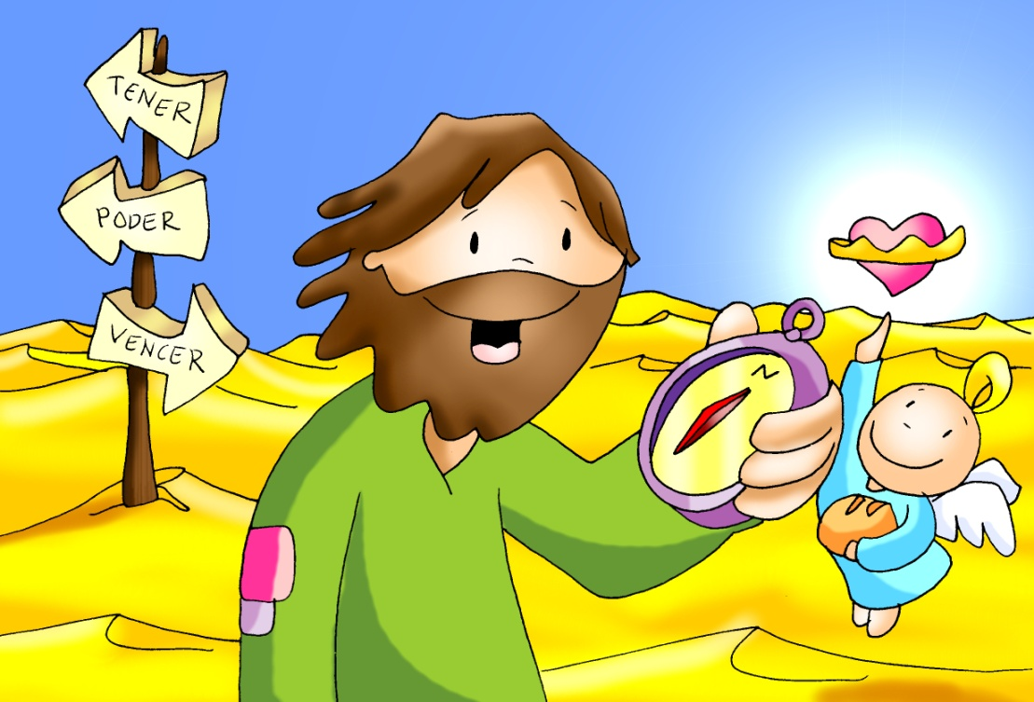
A Palabra de Deus deste primeiro domingo de Coresma, intenta axudarnos a confesar a nosa fe en Deus que nos quere e busca facernos felices. Na primeira lectura o pobo escollido proclama a súa fe en Deus que o acaba de liberar da escravitude. Xesús, no deserto sofre tres probas, pero el mantense fiel á vontade do Pai cando foi tentado. E S. Paulo anímanos a crer co corazón e confesar cos beizos esta fe.

LECTURAS
- Deuteronomio 26, 4- 10: Profesión de fe do pobo escollido .
Moisés falou ao pobo, dicindo: «O sacerdote tomará da túa man a cesta coas primicias de todos os froitos e poñeraa ante o altar do Señor, teu Deus. Entón tomarás a palabra e dirás ante o Señor, o teu Deus: “O meu pai foi un arameo errante, que baixou a Exipto, e estableceuse alí como emigrante, con poucas persoas, pero alí converteuse nun pobo grande, forte e numeroso. Os exipcios maltratáronnos, oprimíronnos e impuxéronnos unha dura escravitude. Entón clamamos ao Señor, Deus dos nosos pais, e o Señor escoitou os nosos berros, mirou a nosa indefensión, a nosa angustia e a nosa opresión. O Señor sacounos de Exipto con man forte e brazo estendido, no medio de gran terror, con signos e prodixios, e tróuxonos a este lugar, e deunos esta terra, unha terra que mana leite e mel. Por iso, agora traio aquí as primicias dos froitos do chan que ti, Señor, me deches”. Poñeralos ante o Señor, teu Deus, prostraraste en presenza do Señor, teu Deus».
Palabra do Señor
- Sal. 90: Queda comigo, Señor, na tribulación.
- Romanos 10, 8-13: Profesión de fe do que cre en Xesucristo
- LUCAS 4, 1-13: O espírito foino levando polo deserto, mentres era tentado.

Narrador: Naquel tempo, Xesús, cheo do Espírito Santo, volveu do Xordán e o Espírito foi levando durante corenta días polo deserto, mentres era tentado polo diaño. En todos aqueles días estivo sen comer e, ao final, sentiu fame. Entón o diaño díxolle:
Diaño: -«Se es Fillo de Deus, di a esta pedra que se converta en pan».
Narrador: Xesús contestoulle:
Xesús: -«Está escrito: “Non só de pan vive o home”».
Narrador: Despois, levándoo ao alto, o diaño mostroulle nun instante todos os reinos do mundo e díxolle:
Diaño: -«Dareiche o poder e a gloria de todo iso, porque a min foime dado, e eu douno a quen quero. Se ti te axeonllas diante de min, todo será teu».
Narrador: Respondendo Xesús, díxolle:
Xesús: -«Está escrito: “Ao Señor, o teu Deus, adorarás e a el só darás culto”».
Narrador: Entón levouno a Xerusalén e púxoo no beirado do templo e díxolle:
Diaño: -«Se es Fillo de Deus, tírate de aquí abaixo, porque está escrito: “Deu ordes aos seus anxos acerca de ti, para que che coiden”, e tamén: “Sosterante nas súas mans, para que o teu pé non tropece contra ningunha pedra”».
Narrador: Respondendo Xesús, díxolle:
Xesús: -«Está escrito: “Non tentarás o Señor, o teu Deus”».
Narrador: Acabada toda tentación, o demo marchouse ata outra ocasión.
Palabra do Señor.

(Narrador-Diaño-Xesús).

4. IMPOSICIÓN DA CINZA

E ACOLLIDA DO EVANXEO

(Pódese realizar nos lugares onde non se celebrou o mércores de cinza ou cos nenos, pode mostrárselles de forma pedagóxica o sentido deste xesto, para que moitos recuperen o mal, o pecado que hai en nós e a necesidade de arrepentirnos e converternos).

MONITOR: Imos impoñer a cinza aos nenos como un xesto de que toda a comunidade se pon en camiño de conversión, de cambio de vida.

Pensamos nas actitudes malas da nosa vida e achegámonos a recibir a cinza pedindo perdón a Xesús e tocamos coa man os evanxeos (ou achegamos a man) acollendo as palabras do sacerdote: “convértete e cre no evanxeo”.

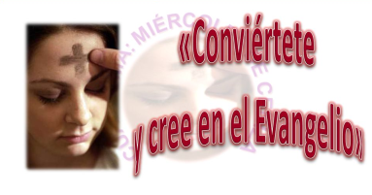
SACERDOTE: Oh Deus, que non queres a morte do pecador, senón o seu arrepentimento: escoita con bondade nosas súplicas e dígnate bendicir (+) esta cinza que imos impoñer sobre as nosas cabezas.

E porque sabemos que somos po e ao po habemos de volver, concédenos, por medio das prácticas coresmais o perdón dos pecados; así poderemos alcanzar, a imaxe do teu Fillo resucitado, a vida nova do teu Reino. Por XCNS.

(En silencio, o sacerdote e os ministros impoñen a cinza aos fieis que se achegan ao presbiterio, dicindo a cada un: Convérteche e cre no Evanxeo. Á beira do sacerdote alguén sostén uns evanxeos aos que os fieis fan algún xesto de adoración antes de retirarse).

5. ORACIÓN DOS FIEIS

Sacerdote: Señor, tamén nós somos tentados, como Xesús, no camiño da vida de cada día. Por iso pedímosche:

-Líbranos do mal, Señor.

1.- Pola Igrexa, para que nos ensine a grandeza de crer e de amar a Deus. Oremos.
2. Pai, que non caiamos na tentación de vivir unha fe mediocre. Oremos.
3. Pai, que non caiamos na tentación de excluír a Xesús e o seu evanxeo da nosa vida. Oremos.
4. Pai, que non caiamos na tentación buscar a felicidade na acumulación de bens ou poderes. Oremos.
5. Pai, que non caiamos na tentación de utilizar os demais para os nosos caprichos. Oremos.
6. Pai, que non caiamos na tentación de poñerte ao servizo dos nosos intereses. Oremos.
7. Pai, que non caiamos na tentación de afastar a Deus da nosa vida. Oremos.
8. Pai, que non caiamos na tentación de crernos bos, sen necesidade de conversión. Oremos.
9. Pai, acompaña ao noso papa Francisco, éncheo de forza e saúde na enfermidade. Oremos.

Sacerdote: Escóitanos, Pai, e dános a vida nova de Xesucristo. Que vive e reina…

6. PROCESIÓN DE OFRENDAS

- UNHA CRUZ:

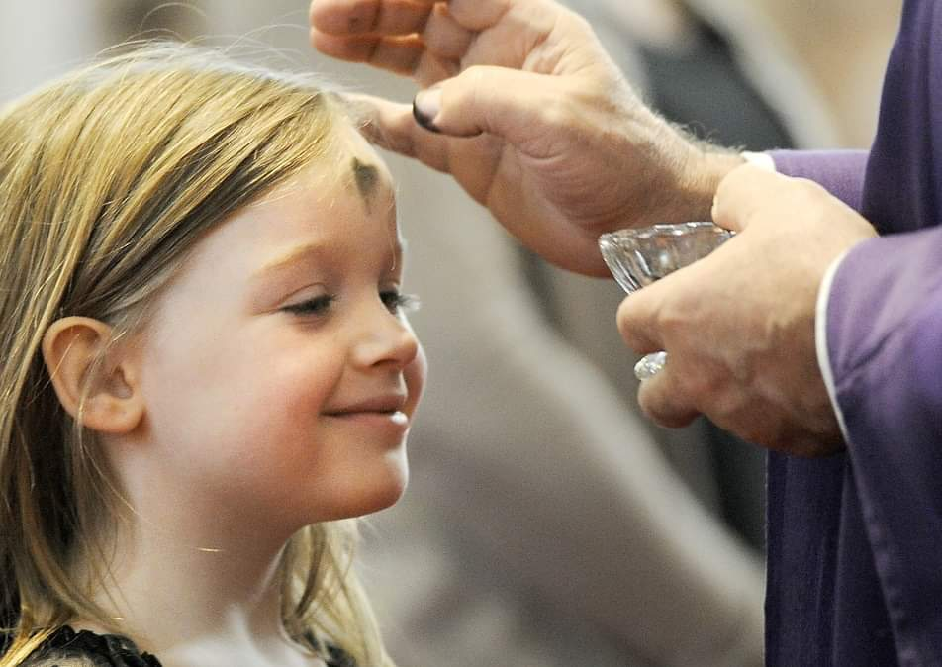
Durante a coresma miramos á cruz onde Xesús vai dar a súa vida por nós o venres santo. Miremos pois á cruz con amor e arrepentimento, pois o Deus misericordioso vai dar a súa vida para salvarnos.

UNHA TARXETA COA PALABRA SERVIR:

Na vida van aparecendo probas para probar a nosa fe. Na palabra de Deus atoparemos o camiño para vencer as tentacións: “servir” a Deus e os irmáns, coma Xesús.

A CINZA E As PALABRAS “CONVÉRTETE E CRE NO EVANXEO”:

Recibir a cinza é manifestar publicamente que queremos iniciar o cambio de vida e que asumimos dedicar cada día uns minutos para orar a palabra de Deus.

PAN E O VIÑO: O pan e o viño transforman a nosa vida en seguidores de Xesús, testemuñas fieis do seu evanxeo.

Xesús, estamos nos 40 días previos a Semana Santa, en que nos uniremos a ti, celebrando a túa morte e resurrección.
Neste tempo entramos no obradoiro da “Coresma” para parar e reparar o “coche” que é a nosa vida, a Igrexa, para arranxar todo o que nos “rompe” ou estraga o “motor” do noso corazón.
Ti, Xesús, es o Bo Mecánico, que acodes a nós nestas cinco semanas coas túas “ferramentas”: a esmola, a oración e o xaxún; así realizarás en nós unha “posta a punto”, para renovarnos, iluminarnos e repararnos.
Nesta primeira semana, pídesnos que teñamos ben collido o volante da Palabra de Deus (o que “está escrito”), sobre todo cando “veñen curvas”, cando sufrimos tentacións que nos “marean” porque nos apartan do camiño de Xesús: non te esforces, fai o que che dea a gana, non penses nos demais.
Que a túa Palabra nos guíe na boa dirección cara a ti, dándonos, orando e vivindo para ti para celebrar a Pascua renovados.

Te lo pedimos con María, reina de las Misiones. Amén.

ORACIÓN DE ACCIÓN DE GRAZAS

Iniciamos a coresma

FELIZ DOMINGO PRIMEIRO
DE CORESMA
CORENTA DÍAS CARA
Á PASCUA
20 DE ABRIL

